Dictée 2e année, 30 mars 2020

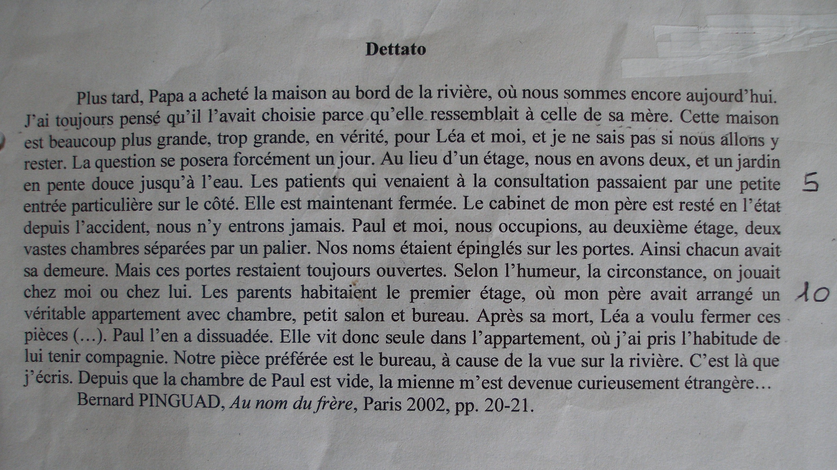

[prova scritta, lin. fr. 2, 3 giugno 2008]

Lexique

palier
n. m. (it. pianerottolo). On dira par exemple : Demande la clé à mon voisin de palier.

épinglés
sur épingle, n.f. (it. spillo)
v. se faire épingler par le fisc (it. farsi pizzicare...)

au bord de la rivière
(it. in riva al fiume)

Accord des participes passés

(auxuliaire 'avoir', accord avec le complément d'objet si celui-ci précède le verbe).
... qu'il l'avait choisie... (l' : la maison)
... l'en a dissuadée... (l' : Léa)

Pronoms démonstratifs et pronoms possessifs

"... elle ressemblait à celle de sa mère",
"Depuis que la chambre de Paul est vide, la mienne m'est devenue curieusement étrangère"

1er exercice. Remplacez le groupe de mots soulignés par un pronom possessif :

- Vous pouvez ranger vos affaires avec mes affaires.
- Mon appartement mesure 60 mètres carrés comme votre appartement.
- Mes parents se souviennent très bien de vos parents.
- Jean est un de mes très bons amis et mon père joue souvent au tennis avec le père de Jean.
- "Est-ce que c'est votre chien qui a aboyé toute la nuit ?
  - Non, ce n'est pas notre chien.
- Nous manquions de chaises et nos voisins nous ont prêté leurs chaises.
- Odile et moi, nous avons pris beaucoup de photos en Grèce. Mes photos sont moins bonnes que ses photos.
- Il s'inquiète beaucoup de son avenir ; et, toi, penses-tu à ton avenir ?

2ème exercice. Complétez par un pronom possessif :

- Nous allons camper en Corse. Pourriez-vous nous prêter votre tente qui est plus grande que .................................... ?
- Je donne des graines à mes oiseaux. Et toi, que donnes-tu à .................................... ?
- A l'hôpital, les malades prennent leur repas à 18 heures et le personnel soignant prend ....................................... à 20 heures.
- Tout le monde n'a pas les mêmes goûts, chacun a .......................................
- J'ai rempli ma déclaration de revenus, et toi, n'oublie pas de remplir .......................................
- Je ne parle jamais de mes soucis à Robert, mais lui, il me parle toujours de ....................................
- Les Dupuy ont envoyé leur fille aux Etats-Unis, mais les Cléments n'ont pas voulu que .................................... y aille.
- J'ai trouvé une écharpe ; quelqu'un a-t-il perdu .........................................

3ème exercice. Imitez les exemples :

A.
Est-ce que ce stylo est à toi ?
Oui, il est à moi
Oui, c'est mon stylo.
Oui, c'est le mien.

1. Est-ce que ce briquet est à vous ?
Oui, ...............................................................
Oui, ...............................................................
Oui, ...............................................................

2. Est-ce que ces affaires de sport sont à toi ?
Oui, ...............................................................
Oui, ...............................................................
Oui, ...............................................................

3. Est-ce que ces livres sont à toi ?
Oui, ...............................................................
Oui, ...............................................................
Oui, ...............................................................

B.
Est-ce que cette voiture est à Michel ?
Oui, elle est à lui.
Oui, c'est sa voiture.
Oui, c'est la sienne.
Oui, c'est celle de Michel.

1. Est-ce que cette écharpe est à Béatrice ?
Oui, ...............................................................
Oui, ...............................................................
Oui, ...............................................................

2. Est-ce que ce chien est au gardien de l'immeuble ?
Oui, ...............................................................
Oui, ...............................................................
Oui, ...............................................................

3. Est-ce que ces vélos sont à vos enfants ?
Oui, ...............................................................
Oui, ...............................................................
Oui, ...............................................................

***

Traduzione per il 6 aprile 2010

Sono nata a Parigi e ci sono cresciuta, in mezzo a grida di ambulanti e ruote di carrozze e vetture d'ogni genere (...) che intasano le vie a ogni ora del giorno e della notte. Ma poi il mestiere di Pierre, che è il mestiere della guerra, mi ha portato sulle rive della Loira, a respirare quel notturno odore di oblio che si nasconde nelle pietre di ogni città di fiume tranne Parigi.
Tours.
È qui che vivo da più di un anno.
In una città che offre acque invadenti, pontili moribondi sotto piene che ristagnano, chiatte abbandonate su sponde melmose e soprattutto silenzi, che si prolungano fino a farmi scambiare l'alba con il tramonto.
Ho diciannove anni e due figli, ma fino a poco più di un anno fa conoscevo soltanto Parigi e davvero non pensavo di dover conoscere altro. Del resto si sa che chi nasce a Parigi è francese due volte... Però il mare mi piacerebbe vederlo.
Mio padre me l'aveva promesso... Sono i suoi affari che lo tengono fermo, inchiodato alle mura che tira su * dal nulla e che trasforma in case dove tenere a pensione ufficiali e studenti. Lui il mondo lo costruisce, lo imbriglia, lo organizza. Non ha bisogno di muoversi per andarlo a scoprire.
È nelle cucine o sulle scale di queste case che anch'io ho imparato a distinguere un alverniate da un savoiardo e perfino a imitare la cadenza di Tolosa. Ho un buon orecchio, per le lingue come per la musica.
Maria Rosa CUTRUFELI, La donna che visse per un sogno, Torino 2004, pp. 3-4.

* usare construire.

[prova scritta, lin. fr. 2, 3 giugno 2008]

